**Java素选实验报告**

学院：软件学院 专业：软件工程 姓名：郑膜坊 学号：20151120051

**一、实验内容：**

与周廷宇合作完成飞机游戏。

**二、完成内容：**

概述： 完成基本框架的设计，接口的设计，素材的收集，类继承关系的设计，完成碰撞检测的实现，完成音乐的播放方法实现，完成子窗口的实现，参与游戏最后的整合。

参与设计与完成的类：

Aerolite.java；

Bullet.java；

Collision.java；

Constants.java；

CornFrame.java；

CureProp.java；

Drawable.java；

EndFrame.java；

Explosion.java；

GamePanel.java；

ImageManager.java；

MapElement.java；

Music.java；

Notice.java；

Plane.java；

PlaneGameUtil.java；

Prop.java；

**三、算法概述：**

1.碰撞算法：

碰撞检测关系图:

陨石

敌机子弹

敌机

玩家飞机

玩家子弹

道具

实现代码：

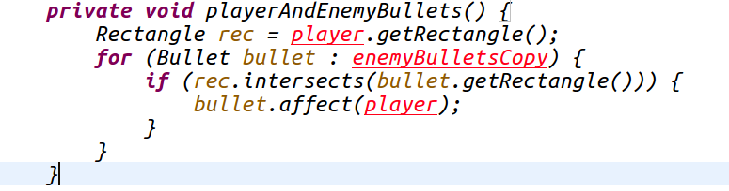

实现的是玩家与敌机子弹的碰撞检测；主要思想是玩家飞机所在的矩形与子弹所在矩形调用矩形对象的intersects方法判断两个矩形是否相交；

2.人物移动算法：

人物通过玩家按下键盘相应按键进行移动，算法通过处理键盘按键值进行switch使得玩家移动，按一次相应的键，飞机移动特定的距离，这个特定的距离由玩家的速度决定。同时要对飞机改变后的坐标进行判断和处理，防止飞机飞出窗口；当飞机坐标超出窗口范围的时候将坐标缩小至边界值。

算法代码截图：

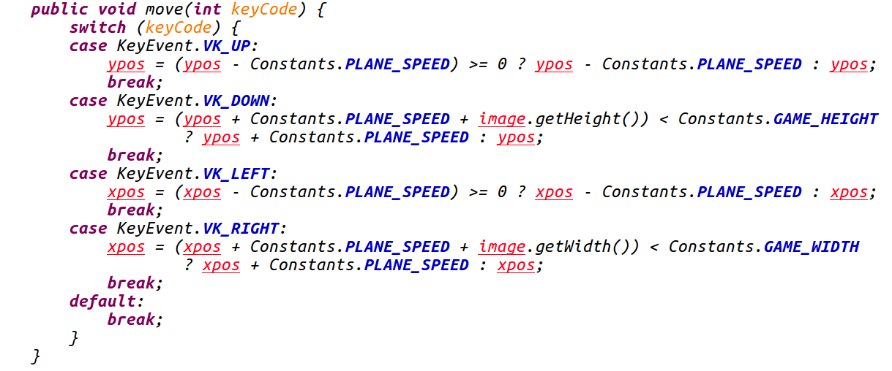

3.播放音乐：

这是一个封装的类，通过构造方法传入“src/music/bg.wav”格式的文件位置生成一个实例，然后调用playSound方法进行播放音乐。其中使用了AudioInputStream和进度条类Clip；每个实例只支持一次播放，且只支持.wav格式的音频。

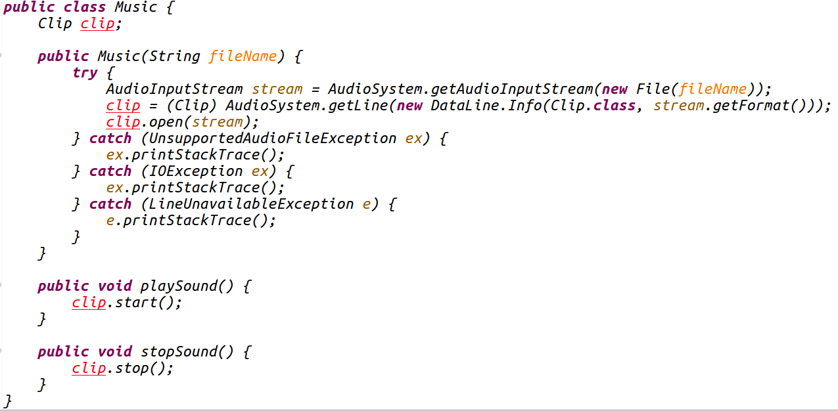

1. 读取图片：

这是在PlaneGameUtil这个工具类中的静态方法，其中root是当前项目的bin文件夹的绝对路径，在读取图片时只需要传入包名加图片名格式的参数就能读取图片，例如“pictures/bg.png”。其中使用了ImageIO的read方法读取获得图片信息，方法返回BufferedImage格式的图片。

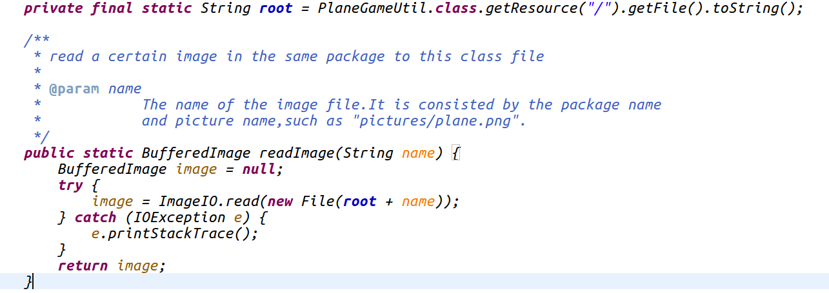

**四、项目代码及素材：**

由周廷宇交给老师；

1. **总结：**
2. 项目设计十分重要；
3. 容器的选择需要考虑多线程是否安全以及是否需要这个安全行；
4. 使用多线程进行刷新可以增加流畅度；
5. 使用多态可以便于对象的调用；
6. 使用次数频繁的代码块可以封装为静态方法，减少代码量，使得代码更加优美；
7. 使用命名规范可以帮助理解代码，多用注释方便后期修改拓展。